Práctica2.1
Instalación y configuración de servidor web Nginx

Índice
Instalación de Nginx 3
Creación de las carpetas de la web 3
Configuración del servidor Nginx 4
Comprobación del correcto funcionamiento 4
Configurar servidor SFTP en Debian 5
Transferir los archivos mediante SFTP 7
Configuración certificado SSL 8
¿Qué pasa si no hago el link simbólico entre site-available y site-enabled de mi sitio web? 9
¿Qué pasa si no le doy los permisos adecuados a /var/www/server_name? 9

Instalación de Nginx
Nginx con el siguiente comando (sudo apt install nginx) y comprobamos que funciona correctamente con (systemctl status nginx).
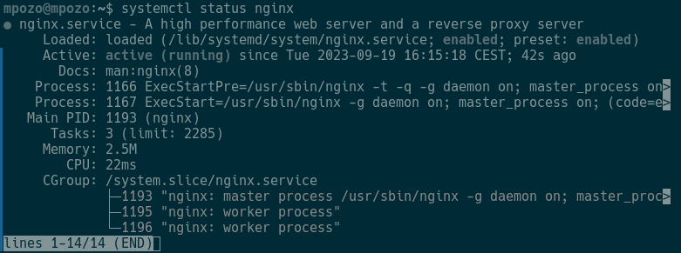

Creación de las carpetas de la web
Creamos un carpeta dentro de /www con nuestro nombre de la web y dentro una carpeta llamada html donde importaremos nuestra web después haremos propietario a www-data y por ultimo le asignaremos los permisos adecuados.
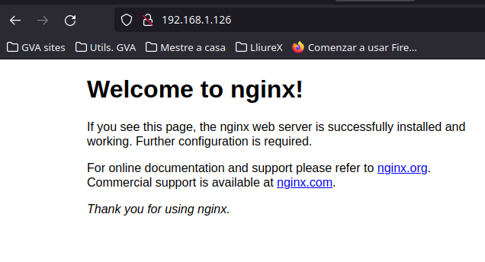

Configuración del servidor Nginx
Configuramos nuestro servidor con las siguientes lineas donde marcamos el puerto la dirección del indexa y el nombre del servidor.
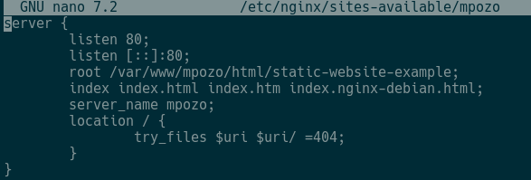
Y a continuación creamos un archivo simbólico para que se dé de alta automáticamente con el siguiente comando.

Comprobación del correcto funcionamiento
Nos dirigiremos en nuestra maquina anfitrión a etc/hosts y ponemos nuestra ip del servidor con el server_name.
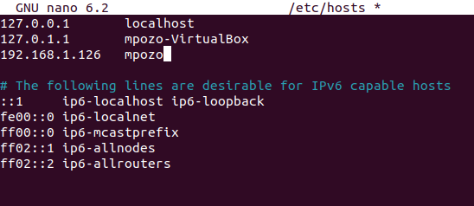

Comprobamos que las peticiones se están registrando correctamente.
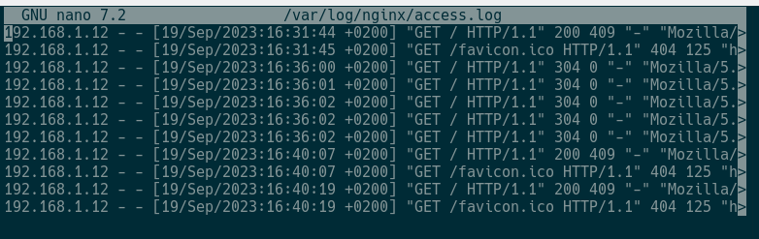
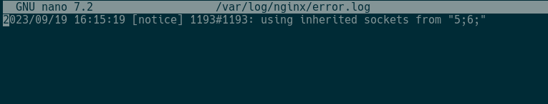
Y por ultimo comprobamos que las dos paginas web están funcionando correctamente.



Configurar servidor SFTP en Debian
Primero de todo instalamos los repositorio después creamos un carpeta en /home/nombreServidor/ con el nombre ftp y después generamos los certificados de seguridad.
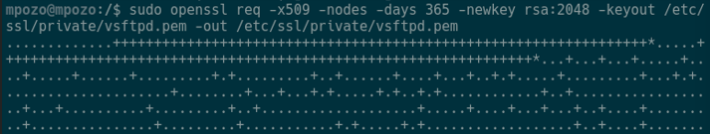

Ahora ya podremos configurar vsftpd, editamos /etc/vsftpd.conf y eliminamos las siguientes lineas de código:
rsa_cert_file=/etc/ssl/certs/ssl-cert-snakeoil.pem rsa_private_key_file=/etc/ssl/private/ssl-cert-snakeoil.key
ssl_enable=NO

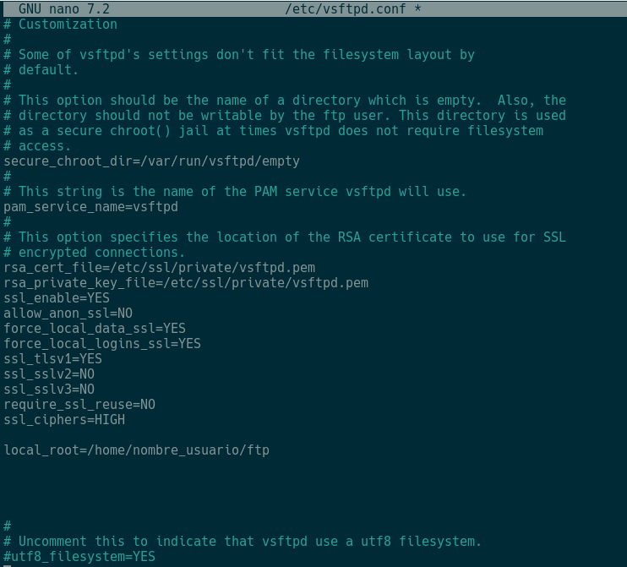
A continuación añadimos las siguientes:
A mi me salto el siguiente error y tuve que añadir otra linea más para solucionarlo.

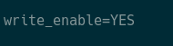

Transferir los archivos mediante SFTP
Introducimos nuestros datos para conectarnos.
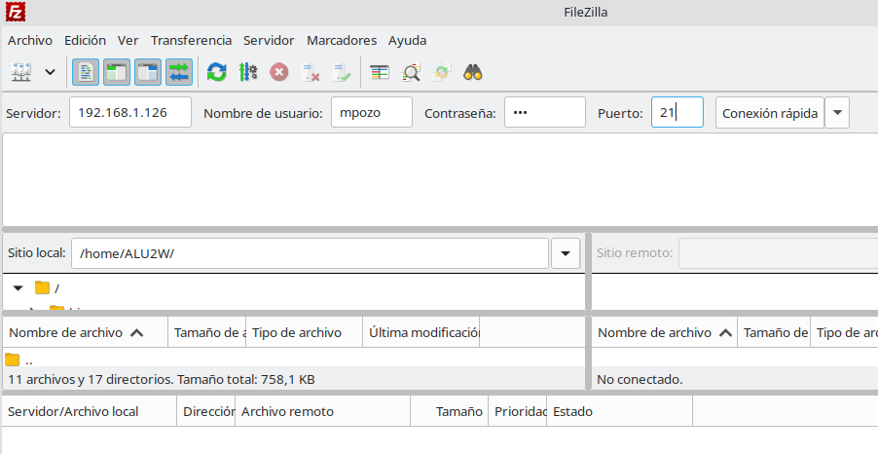
Aceptamos el certificado
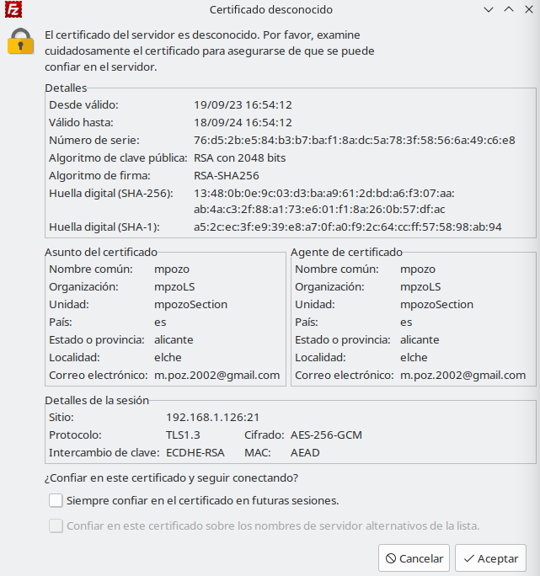
Una vez dentro buscamos la carpeta donde descarguemos el .zip y la transferimos a nuestro servidor y allí la descomprimimos.
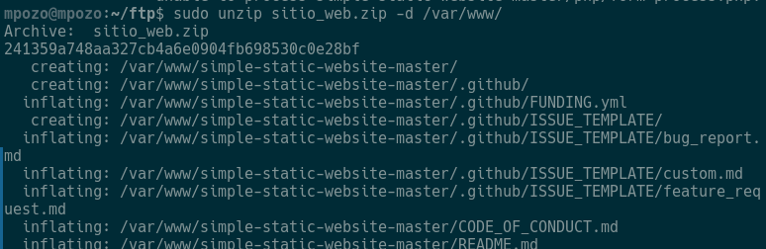

Configuración certificado SSL
Lo generamos con un comando parecido utilizado antes:
sudo openssl req -x509 -nodes -days 365 -newkey rsa:2048 -keyout /etc/ssl/private/vsftpd.pem -out /etc/ssl/private/vsftpd.pem
Después de generarlos vamos a etc/nginx/sites-available/server_name y lo configuramos para añadir el puesrto 443 y que el puerto 80 nos redirigía al puerto 443.
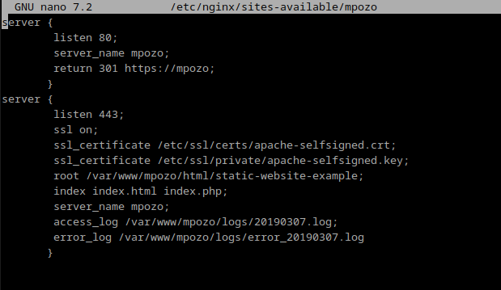

¿Qué pasa si no hago el link simbólico entre site-available y site-enabled de mi sitio web?
No se iniciara la web.

¿Qué pasa si no le doy los permisos adecuados a /var/www/server_name?
Pues tendrás fallos de seguridad o dará error la pagina web al no tener permisos adecuados.

